

本人工作认真、负责一丝不苟、且具有很强的责任心和进取心。3年大型医药集团的工作经验，专业从事广告、市场工作。对中国北区媒介市场有着丰富的经验，熟悉部分医药市场的运作。对营销和销售的共存关系比较了解 ! 将全力以赴，爱岗敬业，努力工作的同时，加强学习，丰富自己的知识和阅历。

**自我评价**

1994 . 06 . 11. 13800000000

湛江市霞山区 123456@qq.com

**速写**

**教育背景**

**基本信息**

毕业时间 ： 2017年06月

就读大学 ： 杭州商务学院

最高学历 ： 本科毕业证书

所学专业 ： 企业管理

婚姻状况 ： 未婚人士

个人体重 ： 55 kg

个人身高 ： 168 cm

籍贯所在 ： 广东省

政治面貌 ： 预备党员

户口所在 ： 湛江市霞山区

**求职意向 : 企业管理**

**个人特长**

钢琴水平 ： 五级评审

英语水平 ： 八级证书

电脑技能 ： 专业技能证书

语言能力 ： 精通国语、粤语

**2001年07月 ～ 2004年12月**

 1.负责办理员工入职、转正、离职等相关手续，更新和优化相关事项和流程；   
 2.负责员工录用员工签订劳动合同及相应合同的管理；   
 3.为员工办理工作居住证，为外籍员工办理就业证和工作居留许可等   
 4.负责人事数据资料整理，员工的合同、档案维护整理；   
 5.负责员工的其他福利工作，如补充医疗，年度体检等工作；   
 6.独立完成工伤申请、劳动能力鉴定、工伤待遇申请、退休手续等一系列工作，建立和优化办事流程和程序。   
 7.负责公司企业文化工程建设项目展厅、报告厅、健身房、篮球场的项目策划、招标、施工及后期使用规范文件制定等工作；   
 8.新媒体运营等外宣工作，公司官网、微信公众号、内网平台等入场运营及维护，并配合销售部门进行宣传策划活动。

**工作经历**

**培训经历**

**2001年11月 ～ 2001年11月**

XX集团广告处市场策划初级课程培训

内容 ： 广告学基础/品牌管理与规划/媒介策划、投放、管理

**2003年08月 ～ 2003年08月**

XX集团人事处企业债权债务管理培训

内容 ： 企业财务基础/应收账款管理/清欠技巧

**2004年02月 ～ 2004年02月**

XX拓展有限公司相关的户外培训项目

内容 ： 跨越断桥/超越毕业墙天梯等活动提升个人素质，不怕失败，勇于实践，打破固有，不断创新，同时更要信任团队，在合作中共进。

**图片编辑教程**

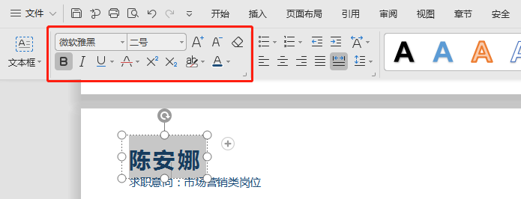

选择您需要更改的字，更改后单击左上角文字更改功能，可进行更改字号、字体、颜色等。

打开您的WPS简历，点击选中需要更换的图片，单击【插入】—【图片】，选择图片保存的位置，选择更换的图片，单击【打开】，插入您的证件照原图片，微调位置。

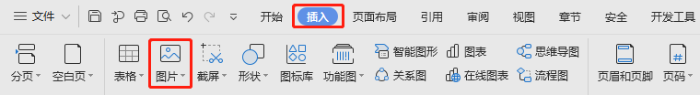

**文字编辑教程**

**打印教程**

**Print the tutorial**

关于打印：使用WPS或者WORD文档编辑完之后点击另存为PDF格式

使用纸张：普通纸或者彩印铜版纸

简历尺寸：A4纸（210*297cm）

分辨率值：300PPI

**编辑教程**

**Edit the tutorial**

**赠送图标**

**Free icon**

1. 要仔细检查已成文的个人简历，绝对不能出现错别字、语法和标点符号方面的低级错误。

2. 个人简历最好用A4标准复印纸打印, 字体最好采用常用的宋体或楷体,尽量不要用花里呼哨的艺术字体和彩色字, 排版要简洁明快，切忌标新立异。当然，如果你应聘的是排版工作则是例外。

3. 记住你的个人简历必须突出重点，它不是你的个人自传，与你申请的工作无关的事情要尽量不写，而对你申请的工作有意义的经历和经验绝不能漏掉。

4. 你的个人简历越短越好，因为招聘人没有时间或者不愿意花太多的时间阅读一篇冗长空洞的个人简历。最好在一页纸之内完成，一般不要超过两页。

5. 要尽要量提供个人简历中提到的业绩和能力的证明资料，并作为附件附在个人简历的后面。一定要记住是复印件，千万不要寄原件给招聘单位，以防丢失。

6. 不能凭空编造你的经历，说谎永远是卑鄙的，没有哪个公司会喜欢说谎的员工，但也没有必要写出所有你真实的经历。对你求职不利的经历你可忽略不写。

7.要组织好个人简历的结构，不能在一个个人简历中出现重复的内容。让人感到你的个人简历条理清楚，结构严谨是很重要的。

8. 你的个人经历顺序应该从现在开始倒过去叙诉，这样可使招聘单位在最短的时间内了解你最近的经历。

9. 在结构严谨的前提下，要使你的个人简历富有创造性，使阅读者能产生很强的阅读兴趣。

**简历要点**

**Resume points**